МІНІСТЕРСТВО ОСВІТИ І НАУКИ УКРАЇНИ
Національний аерокосмічний університет
«Харківський авіаційний інститут»

Кафедра систем управління літальними апаратами

Практична робота № 3

з дисципліни «Об'єктно-орієнтоване проєктування СУ»

Тема: "Структурування програм з використанням функцій"

Виконав студент гр. ______311ст_____
____Рибаченко Артем___
(підпис, дата) (П.І.Б.)
Перевірила
__________ к.т.н., доц. Олена ГАВРИЛЕНКО
(підпис, дата) (П.І.Б.)

2025

МЕТА РОБОТИ
Вивчити теоретичний матеріал із синтаксису визначення і виклику функцій та особливостей послідовностей у Python, а також документацію бібліотеки numpy; отримати навички реалізації бібліотеки функцій з параметрами, що структурують вирішення завдань «згори – до низу».
ПОСТАНОВКА ЗАДАЧІ
- Завдання 1. Описати функцію відповідно до варіанту Proc30. Для виклику функції (друга частина задачі) описати іншу функцію, що на вході має список вхідних даних і повертає список вихідних даних. Введення даних, виклик функції та виведення результатів реалізувати в третій функції без параметрів.Описати функцію RadToDeg (R), яка знаходить величину кута в градусах, якщо дана його величина R в радіанах (R - дійсне число, 0 ≤ R <2 · π). Скористатися таким співвідношенням: 180 ° = π радіанів. Як значення π вважати рівним 3.14. За допомогою функції RadToDeg перевести з радіанів в градуси п'ять даних кутів
- Завдання 2. Розробити дві вкладені функції для вирішення задачі обробки двовимірних масивів відповідно до варіанту: зовнішня – без параметрів, внутрішня має на вході ім’я файлу з даними, на виході – підраховані параметри матриці (перша частина задачі) та перетворену матрицю (друга частина задачі). Для обробки масивів використати функції бібліотеки numpy. Matrix6. У текстовому файлі задана матриця розміру M × N. Для кожного стовпця матриці з парним номером (2, 4, ...) знайти середнє арифметичне і найбільший з його елементів. Знайти векторний добуток заданої матриці з матрицею того ж розміру, заповненої випадковими числами.
ВИКОНАННЯ РОБОТИ

Завдання 1. Результат на рис.1.1.
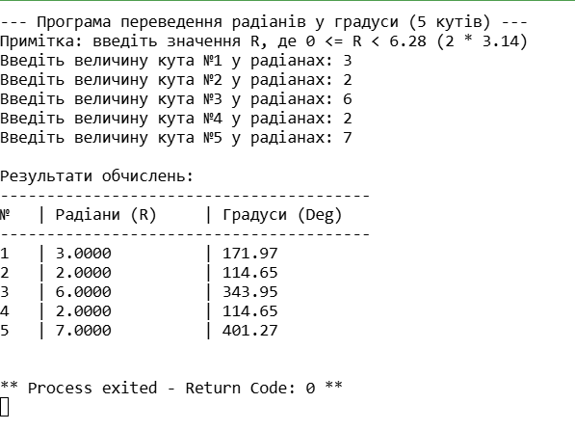
рис.1.1.

Завдання 2. Результат на рис 1.2.
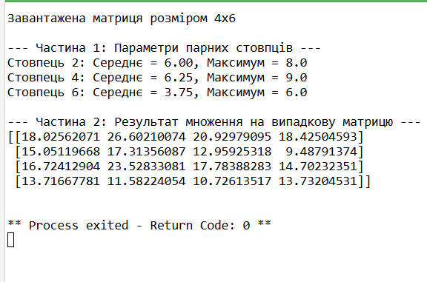
рис.1.2.

2.Лістинг коду
Завдання 1.
# 1. Функція згідно з варіантом: переведення радіанів у градуси
def RadToDeg(R):
"""
Обчислює величину кута в градусах за заданою величиною в радіанах.
Співвідношення: 180 градусів = пі радіанів (пі = 3.14).
"""
pi = 3.14
# Формула: Deg = R * (180 / pi)
return R * (180 / pi)
# 2. Функція-обробник: приймає список і повертає список результатів
def process_angles_list(input_list):
"""
Приймає список значень у радіанах і повертає список значень у градусах.
"""
output_list = []
for radian_value in input_list:
degree_value = RadToDeg(radian_value)
output_list.append(degree_value)
return output_list
# 3. Функція інтерфейсу без параметрів: введення, виклик та виведення
def execute_task():
"""
Реалізує введення даних для 5 кутів, викликає обробку та виводить результати.
"""
print("--- Програма переведення радіанів у градуси (5 кутів) ---")
print("Примітка: введіть значення R, де 0 <= R < 6.28 (2 * 3.14)")
try:
# Введення даних
input_data = []
for i in range(1, 6):
r = float(input(f"Введіть величину кута №{i} у радіанах: "))
input_data.append
# Виклик функції обробки списку
output_data = process_angles_list(input_data)
# Виведення результатів
print("\nРезультати обчислень:")
print("-" * 40)
print(f"{'№':<3} | {'Радіани (R)':<15} | {'Градуси (Deg)':<15}")
print("-" * 40)
for i in range(5):
print(f"{i+1:<3} | {input_data[i]:<15.4f} | {output_data[i]:<15
except ValueError:
print("Помилка: будь ласка, вводьте лише дійсні числа.")

# Запуск програми
if __name__ == "__main__":
execute_task()
Лістинг коду. Завдання 2.
import numpy as np

def main_outer_function():
"""Зовнішня функція без параметрів для запуску процесу."""

def process_matrix_file(file_name):
"""Внутрішня функція для обробки даних."""
# 1. Завантаження матриці з файлу
try:
matrix = np.loadtxt(file_name)
except Exception as e:
return f"Помилка при читанні файлу: {e}"
m, n = matrix.shape
print(f"Завантажена матриця розміром {m}x{n}")
# 2. Перша частина: Обчислення для парних стовпців (2, 4, ...)
# У NumPy індекси 1, 3, 5 відповідають стовпцям 2, 4, 6
even_columns = matrix[:, 1::2]
column_means = np.mean(even_columns, axis=0)
column_maxs = np.max(even_columns, axis=0)
# 3. Друга частина: Векторний (матричний) добуток
# Створюємо матрицю такого ж розміру з випадковими числами
random_matrix = np.random.rand(m, n)
# Для добутку матриць MхN на MхN потрібно використовувати транспонування
# або поелементний добуток, оскільки класичне множення матриць
# потребує узгодження розмірностей (N одного = M іншого).
# Виконаємо добуток матриці на транспоновану випадкову матрицю:
transformed_matrix = np.dot(matrix, random_matrix.T)
return (column_means, column_maxs), transformed_matrix
# Виклик внутрішньої функції (вкажіть назву вашого файлу)
filename = "matrix_data.txt"
# Створимо тестовий файл для демонстрації, якщо його немає
np.savetxt(filename, np.random.randint(1, 10, size=(4, 6)))
stats, result_matrix = process_matrix_file(filename)
# Виведення результатів
print("\n--- Частина 1: Параметри парних стовпців ---")
means, maxs = stats
for i, (avg, mx) in enumerate(zip(means, maxs)):
print(f"Стовпець { (i+1)*2 }: Середнє = {avg:.2f}, Максимум = {mx}")
print("\n--- Частина 2: Результат множення на випадкову матрицю ---")
print(result_matrix)
# Запуск програми
if __name__ == "__main__":
main_outer_function()

